國立台東高級中學 | 九十八學年度  第二學期 | 第一次段考 | 高三 數理班 生物試卷
畫答案卡：Ｖ是□否 適用班級：3-9

一、單選題 (30題 每題1.5分 共45分)
（ ）1.有關神經元的敘述，下列何者正確？ (A)感覺神經元的軸突均不具髓鞘 (B)神經元的突起內有細胞核也有細胞質 (C)通常所指的神經是指軸突 (D)聯絡神經元以突觸與運動神經元相接。
（ ）2. 右圖是一神經元動作電位的紀錄，下列配對何者正確？ (A)B為靜止狀態 (B)D為過極化時期 (C)A為去極化 (D)C為再極化。
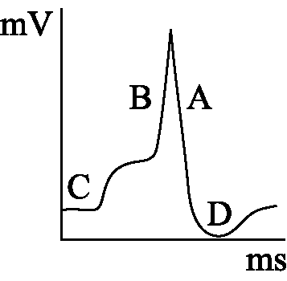
（ ）3.下列對於靜止電位產生的敘述，何者正確？ (A)鉀離子擴散出細胞膜外的速率較鈉離子進入的慢 (B)鈉—鉀幫浦的運作無需耗能 (C)在靜止的狀況下，鉀離子溝道開得較多 (D)產生內負外正的電位只與鈉鉀離子的分布不均有關。
（ ）4. 右圖為三種神經元的模式圖。若刺激點在P，則神經衝動的正確途徑為何？ (A)甲 (B)乙 (C)丙 (D)丁。
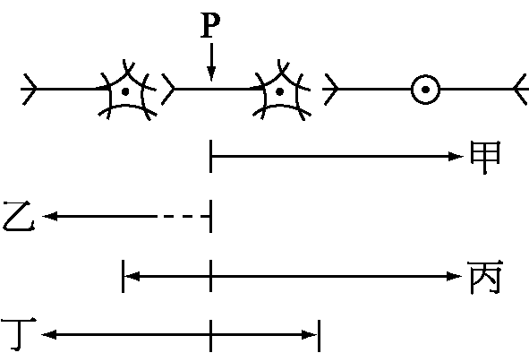
（ ）5.神經傳遞物質的主要作用機制，是透過與細胞膜上的接受體結合，直接或間接調節細胞膜上離子溝道的開啟或關閉，造成離子通透性的改變，進而改變細胞膜電位。假如某一神經傳遞物質會使細胞膜上的氯離子溝道開啟，則對膜電位會造成何種影響？ (A)產生動作電位 (B)膜電位維持不變 (C)產生過極化現象 (D)產生去極化現象。
（ ）6.作水平電腦斷層攝影，人體腦部的各部分構造，由上而下的排列順序為何？橋腦 大腦頂葉 延腦 間腦 中腦 (A)  (B)  (C)  (D) 。
（ ）7.下列有關人體腦神經的控制配對，何者正確？ (A)眼睛照光後瞳孔收縮，這是由第一對腦神經控制 (B)控制說話的隨意動作是在第七對腦神經 (C)人的胃腸蠕動是由第十對腦神經控制 (D)食物進入口腔引起唾液分泌，是由第八對腦神經控制。
（ ）8.腦神經共12對，有關這些神經之名稱、起源及機能，下列敘述何者正確？ (A)全部腦神經只分布於頭部以內 (B)可影響眼球轉動的神經為III、IV、Ⅴ (C)所謂混合神經是指交感神經和副交感神經在一起而言 (D)迷走神經也是腦神經之一種。
（ ）9.手臂發生縮回反射時，下列敘述何項正確？ (A)此為單突觸反射，傳遞過程只經過兩種神經元 (B)刺激肌肉中的受器 (C)最後造成二頭肌收縮 (D)神經訊息經由腹根進入脊髓後再經由背根傳到骨骼肌。
（ ）10.食物進入食道後會引起管壁肌肉由上而下蠕動，這是由於食物刺激了分布於管壁的感覺神經所引起的反射作用，下列何者是這種反射作用的運動神經？ (A)第3對 (B)第7對 (C)第9對 (D)第10對。
（ ）11.下列有關交感神經及副交感神經的敘述，何者正確？ (A)此二種神經均源自脊髓 (B)此二種神經均廣泛分布至皮膚和肌肉內的血管 (C)此二種神經若分布至同一內臟器官則其作用相反 (D)此二種神經均釋出乙醯膽鹼來影響臟器的活動。
（ ）12.阿強負責餵食實驗室裡的渦蟲，他每天都會先開燈再餵食，整學期下來他發現只要一開燈不管有無投入飼料，渦蟲都會很快向水面聚集，試推測此類行為應屬何者？ (A)趨性 (B)印痕 (C)條件反射 (D)習慣性適應。
（ ）13.關於固定型式的行為，何者正確？ (A)皆為單純的反射動作 (B)部分與生俱來，部分經由學習而得 (C)一旦受刺激引發後，將持續進行至完成 (D)無論所受刺激強弱，行為反應強度不變。
（ ）14.下列有關人體眼球構造的敘述，何者正確？ (A)睫狀體和虹膜含有平滑肌可調節瞳孔大小 (B)脈絡膜可供給視網膜所需的營養 (C)視網膜由單層神經細胞和多層色素細胞組成 (D)盲點為視神經纖維離開眼球之處。
（ ）15.關於眼球的構造與功能，下列何者正確？ (A)視近物時，懸韌帶拉緊，而睫狀肌舒張 (B)視遠物時，晶體呈扁平狀 (C)視網膜上的桿細胞可感光並區分顏色 (D)左側視野的影像，經第一對腦神經可傳送至右大腦半球。
（ ）16.視網膜成像 水狀液 玻璃狀液 角膜 晶體 瞳孔 視神經傳導 大腦，關於視覺形成的路徑，下列排序何者正確？ (A)物體光反射→  (B)物體光反射→  (C)物體光反射→  (D)物體光反射→ 。
（ ）17.有關人眼球構造，何項錯誤？ (A)晶體與角膜不具血管 (B)若晶體與視網膜間距離太短會造成遠視 (C)眼球壁皆由結締組織構成 (D)瞳孔作用相當於相機光圈。
（ ）18.下列有關利用雷射手術治療近視眼的原理，何者最適當？ (A)用雷射將角膜中央變厚，使成凸透鏡 (B)用雷射將角膜中央變薄，使成凹透鏡 (C)用雷射將晶體中央變厚，使成凸透鏡 (D)用雷射將晶體中央變薄，使成凹透鏡。
（ ）19.為什麼當口腔乾燥時，吃東西會比較沒味道？ (A)因為味細胞失去水分而死亡 (B)因為傳遞味覺的神經纖維失去活性 (C)因為口渴的感覺抑制了味覺傳遞 (D)因為沒有口水可以將食物的化學分子溶解。
（ ）20.下列有關動物的感覺作用，何者正確？ (A)視遠物時，睫狀肌收縮、懸韌帶放鬆、水晶體變凸 (B)視網膜上的桿細胞具辨色功能，其對色光的敏感度分為藍光、綠光及紅光三類 (C)內耳內的聽覺受器為排列整齊的毛細胞，它可以將機械性的變動轉換成神經衝動，上傳至大腦皮層 (D)味覺受器及嗅覺受器皆由神經元的樹突特化而成。
（ ）21.下列有關人體感覺受器的敘述，哪項正確？ (A)嗅覺受器位在鼻腔的四周 (B)痛覺受器本身就是游離的神經末梢 (C)舌尖主要有甜味和酸味的味覺受器 (D)壓覺受器位在表皮中。
（ ）22.下列有關腺病毒（DNA病毒）和HIV病毒（RNA病毒）的增殖過程和構造之比較，何者正確？
（ ）23.以下為愛滋病毒的增殖過程，請選出正確排序的選項：(甲)反轉錄成一股DNA (乙)病毒基因轉錄出RNA (丙)合成另一互補的DNA股，形成雙股DNA (丁)RNA轉譯蛋白質 (戊)RNA與蛋白質組成新的病毒顆粒。 (A)甲丙乙丁戊 (B)甲乙丙丁戊 (C)乙丙甲戊丁 (D)丁乙丙甲戊。
（ ）24.下列有關於細菌分泌的內毒素與外毒素之敘述，何者正確？ (A)皆是活菌分泌的有毒物質 (B)皆須較大量才能致病 (C)皆與引發腸胃道疾病有關 (D)肉毒桿菌和霍亂弧菌皆分泌外毒素。
（ ）25.有關於發炎反應的現象，何者正確？ (A)痛的感覺是受傷組織分泌的組織胺引起的神經衝動 (B)受傷組織分泌的胜肽能使微血管擴張 (C)胜肽使受傷處皮膚看起來呈紅色 (D)組織胺讓傷處腫脹。
（ ）26.下列關於補體的敘述，何者錯誤？ (A)可與抗體—抗原細胞複合體結合，造成外來細胞的破壞 (B)作為細胞激素之用 (C)由肝臟所製造的蛋白質 (D)吞噬作用。
（ ）27.B細胞和T細胞的功用是相輔相成的。下列哪一項符合？ (A)T細胞將受感染的細胞崩解，B細胞分泌抗體把崩解後釋出的病原體殺死 (B)細胞毒性T細胞分泌細胞激素促B細胞變成漿細胞 (C)B細胞分泌的抗體交給T細胞，抗體在T細胞膜上形成特定的受體以對抗病原體 (D)B細胞數目的增加刺激T細胞的分化。
（ ）28.下列關於輔助性T細胞的敘述，何者錯誤？ (A)同時參與體液免疫與細胞免疫 (B)藉著MHC偵測抗原片段 (C)當非專一性免疫進行時，就可以開始發揮作用 (D)是HIV病毒攻擊的主要對象。
（ ）29.下列有關於主動免疫與被動免疫的敘述，何者正確？ (A)皆與抗體免疫有關 (B)皆由人體自身產生抗體 (C)皆可產生預防和治療的效果 (D)皆不會引起過敏反應。
（ ）30.下列何者與T細胞有關？ (A)分泌細胞激素，刺激其他細胞成為免疫細胞 (B)全身性紅斑狼瘡 (C)蕁麻疹 (D)製造抗體。

二、多選題 (20題 每題2分 共40分)
（ ）31. 關於右圖中發生的各種變化，下列敘述何者正確？ (A)①和⑤為極化期，此時細胞內的鉀離子濃度較細胞外高 (B)②為再極化期，此時鈉離子通道打開 (C)③為去極化期，此時鈉離子通道關閉，鉀離子通道打開 (D)④為過極化期，接著由於Na＋-K＋幫浦的作用恢復為⑤的靜止電位 (E)若刺激所引起的電位不能升到閾值，並不會產生動作電位。
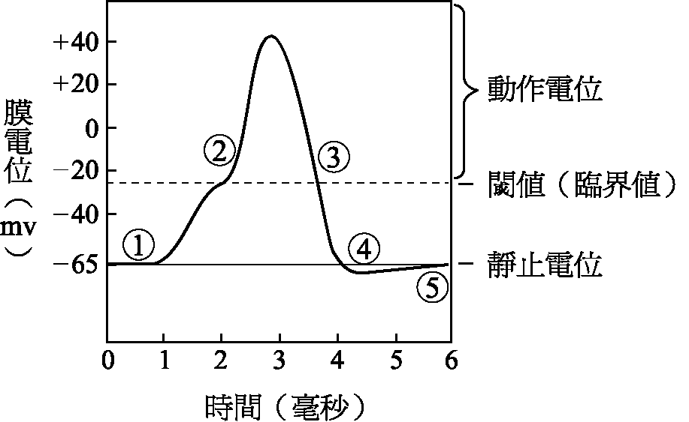
（ ）32.下列關於神經衝動的敘述，哪些正確？ (A)無論刺激大小，一律會產生動作電位 (B)神經衝動的形成是因為膜電位產生改變 (C)承(B)，膜電位的改變是因為離子進出細胞膜 (D)承(C)，離子的移動僅靠擴散作用 (E)在兩個神經元之間靠神經傳遞物質傳遞。
（ ）33.人體小腦的相關敘述，哪些正確？ (A)小腦位於腦幹腹面 (B)小腦由左右半球組成 (C)小腦有協助大腦管制感覺和意識的作用 (D)小腦有協調身體骨骼肌的平衡作用 (E)小腦有控制內臟活動的作用。
（ ）34.下列腦神經何者只具有感覺纖維，不具有運動纖維？ (A)第1對 (B)第2對 (C)第3對 (D)第8對 (E)第10對。
（ ）35.下列關於交感神經與副交感神經的比較，何者正確？
（ ）36.關於副交感神經的敘述何者正確？ (A)部分是腦神經的第三、七、九、十對 (B)唾腺、淚腺、汗腺都有分布 (C)也有由薦部脊髓發出的 (D)為自律神經系 (E)分泌正腎上腺素來調節動器。
（ ）37.關於交感神經與副交感神經的作用，下列哪些正確？
（ ）38.有關蛙內臟器官的敘述，下列哪項是正確的？ (A)肺呈海綿狀構造 (B)肝臟有三葉，肝葉間有一膽囊 (C)在消化管上最膨大的部位是胃 (D)脾臟呈小球狀，暗紅色 (E)腎臟後端有呈指狀的脂肪體。
（ ）39.臨界日照為14小時的長夜植物，在下列哪些情況可以開花？ (A)超過14小時的日照 (B)短於14小時的日照 (C)短於14小時的日照，但以紅光中斷暗期 (D)短於14小時的日照，以紅光中斷暗期，再照紅外光 (E)超過14小時的日照，但以紅光中斷暗期。
（ ）40.關於眼球的構造，下列哪些正確？ (A)眼球壁共有三層，三層皆由結締組織構成 (B)眼球壁共有三層，三層皆含黑色素 (C)虹膜可調整瞳孔的大小 (D)中央窩是視網膜上感受影像最靈敏的部位 (E)晶體與角膜之間充滿玻璃狀液。
（ ）41.聽覺受器和平衡覺受器都在耳朵內，下列關於兩者的比較何者正確？ (A)兩者都位於內耳 (B)兩者皆由毛細胞產生神經衝動 (C)神經衝動的產生都與淋巴液的壓迫有直接相關 (D)聽覺受損，平衡覺必定也會一起失去 (E)皆由聽神經傳遞神經衝動到大腦皮層。
（ ）42.下列關於人體耳蝸、前庭、半規管的構造比較之敘述，何者正確？ (A)受器細胞皆由皮膜細胞所特化 (B)都具有耳石 (C)內部都充滿淋巴 (D)受器上方皆被一種膠質構造覆蓋，當膠質晃動，就會造成刺激 (E)耳蝸所接收的訊息藉聽神經傳入腦部，其餘則經由前庭神經傳入腦部。
（ ）43.流行性感冒病毒（RNA病毒）的增殖過程如下，何者正確？ (A)只藉寄主細胞的胞飲作用進入細胞內 (B)蛋白質外殼分解，DNA不斷複製 (C)DNA轉錄形成mRNA，在細胞核內形成蛋白質 (D)合成的核酸與蛋白質組合成新的病毒，其外套膜在離開寄主細胞時從細胞膜上取得 (E)藉類似出芽的方式自寄主細胞內移出，不會造成寄主細胞死亡。
（ ）44.下列有關病毒的敘述，何者正確？ (A)病毒的增殖主要和外殼的蛋白質相關 (B)病毒離開寄主時也能表現生命現象 (C)流行性感冒病毒增殖會造成宿主細胞破裂死亡 (D)小兒麻痺病毒可由食物或飲水傳播 (E)植物的病毒可由授粉或播種而傳播。
（ ）45. 右圖是血液中某種抗體A濃度對時間的關係圖，下列何者正確？ (A)第3天是第一次暴露在抗原A中 (B)第7天抗體濃度增加是因為施打血清疫苗 (C)第7～14天是人體對抗原A的第一次免疫反應 (D)第28天再次暴露於抗原A中 (E)承(D)，此時反應比第一次更快更大。
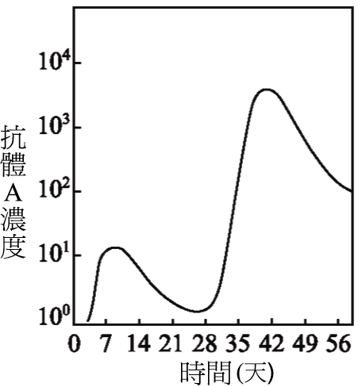
（ ）46.在調節免疫反應時，輔助性T細胞會利用其受體與下列哪些細胞直接接觸並產生作用？ (A)嗜中性白血球 (B)胞毒T細胞 (C)B淋巴球 (D)巨噬細胞 (E)腫瘤細胞。
（ ）47.下列有關於抗體的敘述，何者正確？ (A)由四條多肽鏈組成的Y字形分子 (B)重鏈和輕鏈各含二條不同的多肽鏈 (C)重鏈和輕鏈皆含有可變區和固定區 (D)固定區為抗體與特定抗原結合的位置 (E)多肽鏈間彼此由雙硫鍵互相鍵結。
（ ）48.人體過敏反應的作用模式如右圖，下列敘述何者正確？ (A)甲細胞是由B淋巴球衍生 (B)乙物質皆是由蛋白質構成 (C)丙細胞可執行抗體免疫 (D)丁物質皆是由蛋白質構成 (E)戊物質可引發過敏症狀。
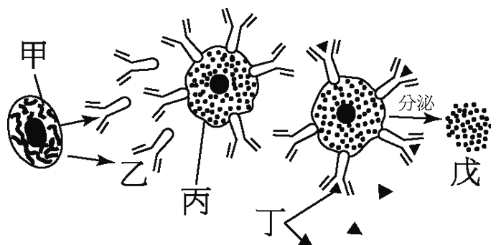
（ ）49.下列有關防禦系統失常的相關疾病，敘述正確的為何？ (A)立即性過敏是由IgA所誘發產生的 (B)過敏反應的症狀與T淋巴球釋出大量發炎介質有關 (C)紅斑性狼瘡為一種器官專一性自體免疫症 (D)器官移植時，若發生白血球攻擊器官則易造成移植失敗 (E)若胸腺發育不良，則體內沒有成熟的T淋巴球，是一種先天性免疫缺失症。
（ ）50.對於自體免疫疾病的敘述，下列哪些敘述正確？ (A)是一種誤認自身組織為外來物，而產生抗體對抗自身組織所引起的疾病 (B)全身性紅斑狼瘡患者在臉部會出現蝴蝶狀的紅斑 (C)多發性硬化症為T細胞攻擊神經元的髓鞘 (D)橋本氏甲狀腺炎為T細胞破壞甲狀腺所致 (E)類風溼性關節炎乃關節部位因風溼所引起。

三、綜合題 (7小題 每小題1.5分 共10.5分)
1.1950年代，英國科學家霍去金(A. L. Hodgkin)和赫胥黎(A. F. Huxley)利用烏賊的巨大神經軸突，測得靜止膜電位為－65 mV，同時測量軸突細胞膜內、外兩側，帶正電的離子甲與乙分布情形如右圖與右下表。據此回答下列問題：
(1)

（ ）51.右圖(C)中，當刺激烏賊時，可以測量到動作電位，其電位由－65 mV提昇至＋40 mV，若此種電位變化乃因神經細胞外帶正電離子大量湧入之故，則此離子為表中何者？ (A)甲 (B)乙 (C)甲、乙皆是 (D)無法判別。
（ ）52.承上題，動作電位產生後，很快又回到靜止電位－65 mV，若此種電位變化乃因神經細胞內帶正電離子大量湧出之故，則此離子為表中何者？ (A)甲 (B)乙 (C)甲、乙皆是 (D)無法判別。
（ ）53.由於帶電離子不容易通過細胞膜的脂質結構，故細胞膜有跨越膜內外兩側的蛋白質溝道，用以運輸各種離子。2003年諾貝爾化學獎得主之一的發現，即是有關鉀離子溝道蛋白質的結構，現在若使用基因工程技術，使體外培養的神經細胞之鉀離子溝道蛋白質結構突變，則有關此細胞的生理變化之敘述，何者正確？ (A)此神經細胞依然可以產生正常動作電位 (B)此細胞的靜止膜電位與正常細胞相同 (C)此細胞的鉀離子無法通過，造成膜電位異常 (D)鈉離子溝道可以取代鉀離子溝道，因為兩者電荷價數相同。

2.右圖為一眼球的構造，請回答下列(1)～(4)題：
（ ）54.下列哪一個構造可以調節水晶體的曲度？ (A)i (B)e (C)k (D)h。
（ ）55.供養眼球養分的血管，在哪一個構造裡？ (A)d (B)f (C)g (D)c。
（ ）56.玻璃狀液指的是圖中的哪一個部分？ (A)b (B)l (C)h (D)k。
（ ）57. 哪一個構造的作用，如同相機的底片？ (A)d (B)f (C)g (D)b。
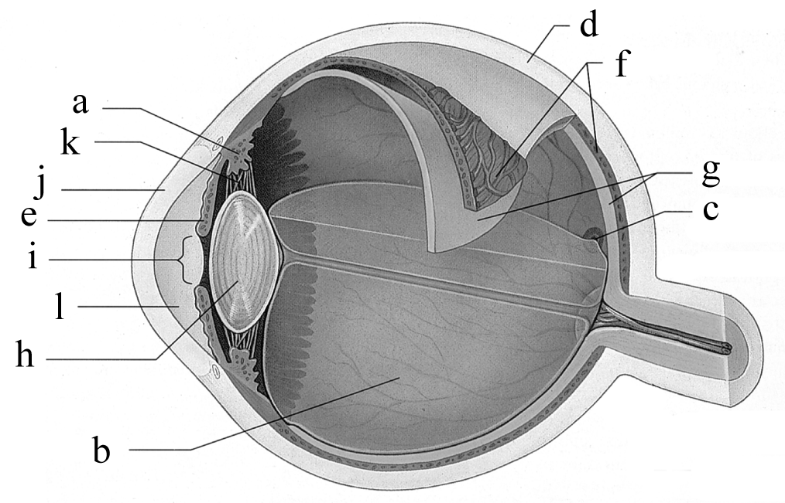

四、閱讀題 (3小題 每小題1.5分 共4.5分)
1.美國加州大學柏克萊分校的戴蒙(Marian C. Diamond)，曾檢視天才物理學家愛因斯坦的腦組織切片，她並沒有發現腦中神經元數目或者是大小有任何不尋常的地方，但在負責高層次認知功能的聯合皮質中，她的確發現到愛因斯坦腦中有意外大量的非神經元細胞——「神經膠細胞」(glia)，其比例遠高於一般人。
這只是巧合嗎？也許不是。越來越多的證據顯示，神經膠細胞扮演的角色，要比長久以來認為的重要得多。數十年來，生理學者把焦點放在神經元，認為它才是腦中訊息傳遞的主要角色。雖然神經膠細胞的數目是神經元數目的九倍，但被認為只扮演維護的角色：將血管裡的養分輸送給神經元、維持腦中適當的離子平衡，以及抵抗侵入免疫系統的病原。靠著神經膠細胞的支持，神經元可以透過稱為突觸的微小接觸點，自由溝通並建立連結網路，讓我們能夠思考、記憶及在高興時手舞足蹈。
如果有關神經膠細胞的新發現獲得確立，將會大大改變長久以來所建立的腦功能模型。過去數年來，靈敏的造影實驗已經指出，從胚胎發育到老年，神經元與神經膠細胞一直都保持雙向溝通。神經膠細胞會影響突觸的形成，也會幫助決定神經連結隨時間而增強或減弱，這種變化是學習與儲存長期記憶所必需的。最近的研究也指出，神經膠細胞可以在平行但不同於神經網路的另一個網路中互相溝通，影響腦功能的表現。神經科學家雖然小心翼翼地不願太快賦予神經膠細胞新的地位，但他們還是為其前景感到興奮，因為腦有一半以上的區域一直都未經探索，而其中可能含有解開心智運作的寶貴資訊。
神經科學家當時無法測到神經膠細胞之間的訊息溝通，部分是因為他們的分析技術不夠好，但主要還是因為他們看錯了地方。他們預設錯誤，以為神經膠細胞如果可以對話，也會像神經元一樣以電位變化的方式溝通。也就是說，神經元會產生稱為「動作電位」的電脈衝，最後導致細胞釋放神經傳遞物穿越突觸間隙，去激發其他神經元產生更多的脈衝。研究人員的確發現到，神經膠細胞有許多對電壓敏感的離子通道，這和傳遞電脈衝的軸突一樣；但他們推測，這些通道可能只是讓神經膠細胞間接察覺鄰近神經元的活性程度而已，因為神經膠細胞的細胞膜上，缺乏用來傳導動作電位的特性。他們當時沒看到、而現代先進造影技術已經顯示的是，神經膠細胞是透過化學信號，而非電位信號來傳遞訊息。
神經膠細胞偵測神經元活性的機制，其相關的重要見解到了1990年代中期逐漸出現。在這之前，神經科學家已經確定，神經膠細胞膜上有各種受體，能對各種不同化學物質（有時還包括神經傳遞物）做出反應。這個發現顯示，神經膠細胞或許是利用神經元所無法辨識的化學訊息溝通，或許偶爾還可以直接對神經元釋放的神經傳遞物做出反應。
（ ）58.有關神經膠細胞的敘述，何者錯誤？ (A)腦部的神
經膠細胞的數目是神經元數目的九倍 (B)將血管裡的養分輸送給神經元、維持腦中適當的離子平衡 (C)中樞神經系統的施旺氏細胞具有構成髓鞘的功能 (D)神經膠細胞有許多對電壓敏感的離子通道。
（ ） 59.神經膠細胞是透過何種方式來傳遞訊息？ (A)動作電位 (B)化學信號 (C)動作電位與化學信號 (D)以上皆非。
（ ）60.「科學家為了監聽軸突與神經膠細胞的活動，將染劑置入細胞，這些染劑與鈣離子結合後就會發出螢光。當軸突受到刺激時，神經元內部與神經膠細胞皆發出螢光，不過神經膠細胞會比神經元延遲一些」。有關此實驗的結論為何？ (A)神經膠細胞是以鈣離子流入細胞的方式感知軸突的活動 (B)神經元細胞膜上具有鈣離子溝道蛋白，而神經膠細胞缺乏 (C)神經膠細胞細胞膜上具有鈣離子溝道蛋白質而神經元缺乏 (D)神經元與神經膠細胞的細胞膜上，缺乏鈣離子溝道蛋白。

